1. **Nama projek**
2. **Design GUI**

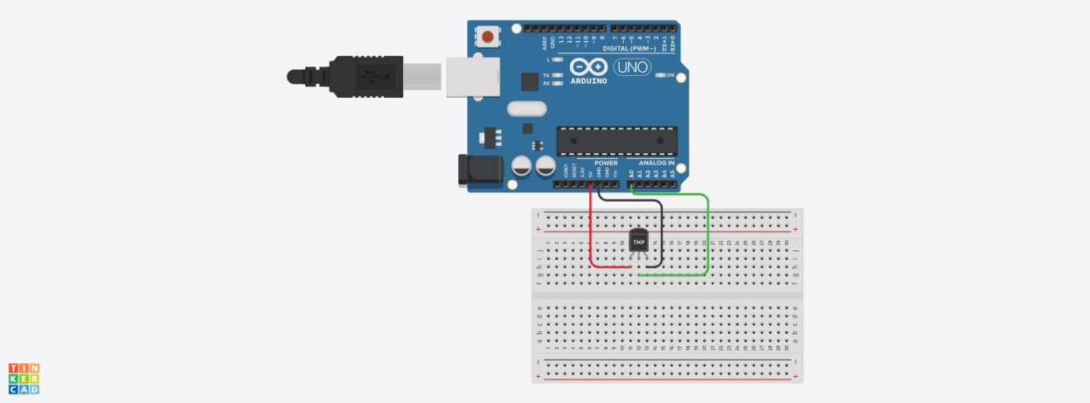

1. **Tabel Komponen**

|  |  |  |
| --- | --- | --- |
| No. | Nama Komponen | Keterangan |
| 1 |  |  |
| 2 |  |  |
| 3 |  |  |

1. **Source Code**

|  |
| --- |
| int temperature;  void setup(){  Serial.begin (9600);  }    void loop() {  temperature = analogRead(A0);  float tempVolts = temperature * 5.0 / 1024.0;  float tempC = (tempVolts - 0.5) * 100.0;    Serial.print("Temp Celcius:");  Serial.println(tempC);  delay (1000);// delay 1000    } |

1. **Breakdown Source Code**

|  |
| --- |
| int temperature; |

Source Diatas ditujukan untuk membuat variabel global yang diletakkan diatas fungsi *void setup*{} yang berupa deklarasi temperature ;

|  |
| --- |
| void setup(){  Serial.begin (9600);  } |

Source diatas ditujukan untuk mendeklarasikan serial baudrate pada 9600

void loop() {

temperature = analogRead(A0);

float tempVolts = temperature * 5.0 / 1024.0;

float tempC = (tempVolts - 0.5) * 100.0;

Serial.print("Temp Celcius:");

Serial.println(tempC);

delay (1000);// delay 1000

}

Source diatas ditujukan untuk mendeklarasikan pengulangan / looping , pada loop ini kita menggunakan perulangan dengan deklarasi bahwa temperature adalah hasil pembacaan analog dari pin A0

Lalu kita menggunakan rumus dari datasheet yg tersedia bahwa:

float tempVolts = temperature * 5.0 / 1024.0;

float tempC = (tempVolts - 0.5) * 100.0;

lalu hasil pembacaan tempC kita print dalm serial

Serial.print("Temp Celcius:");

Serial.println(tempC);

delay (1000);// delay 1000

1. **Link project**